О фазово-полевом описании формировании стехиометрических фаз в бинарном растворе на мезоскопических масштабах

С. А. Коробейников¹, В. Г. Лебедев^{1,2,3}, В. И. Ладьянов²

¹ФГБОУ ВО «Удмуртский государственный университет», 426034, Россия, г. Ижевск, ул. Университетская, 1
²УдмФИЦ УрО РАН, 426067, Россия, г. Ижевск, ул. Т. Барамзиной, 34
³НПО МКМ, 426034, Россия, г. Ижевск, ул. И. Закирова, 26

Любое высокотехнологичное производство использует различные сверхпрочные металлические сплавы. Зачастую, в основе микроструктуры таких сплавов лежат различные интерметаллидные соединения, карбиды и нитриды. В число таких соединений входят стехиометрические фазы.
Ключевой особенностью стехиометрических фаз от других (например, твердых растворов) является фиксированный состав, другими словами постоянная концентрация примеси. Таким образом, при термодинамическом описании данных соединений энергия Гиббса представляется в виде функции температуры, а в рамках изотермической задачи, просто постоянным значением. Данный факт не позволяет определить химический потенциал стехиометрии стандартным нахождением первой производной от энергии Гиббса.
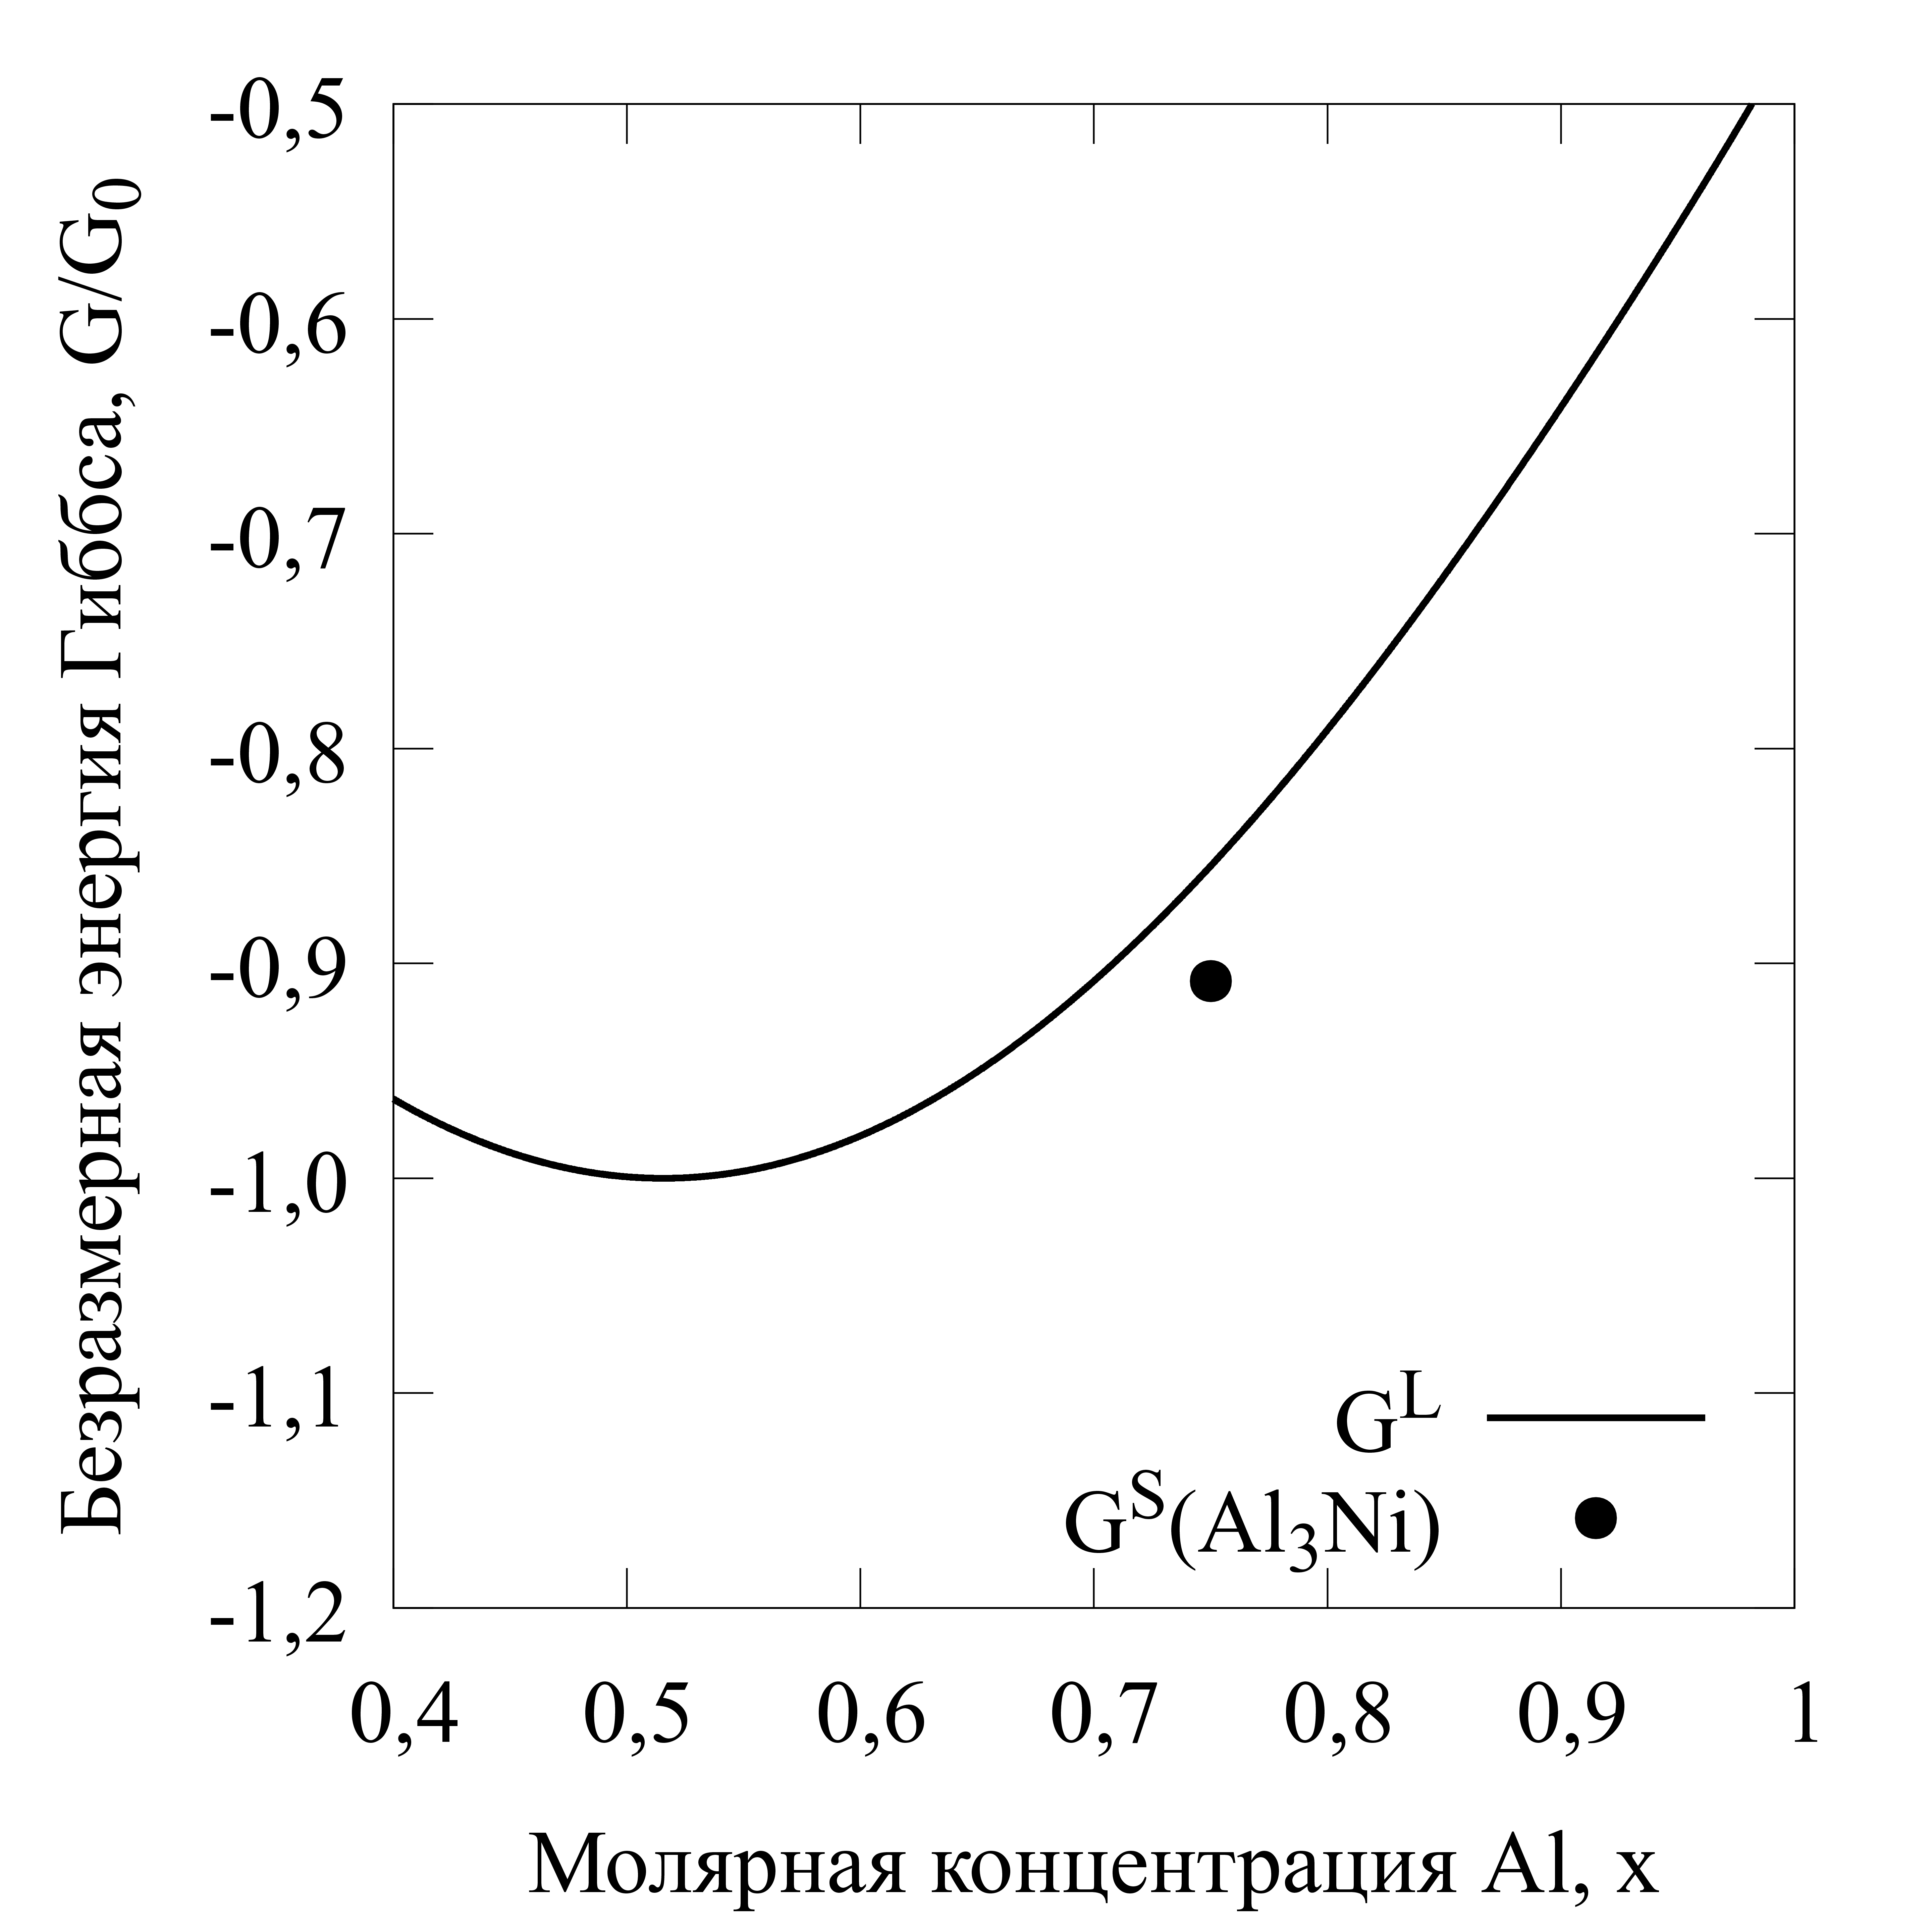 | Рис. 1.  Энергия Гиббса бинарного раствора (жидкой фазы) – G^{L} и стехиометрической фазы Al₃Ni – G^{S}(Al₃Ni) для бинарной системы Al-Ni, при температуре T=950 K.
Обычно данную проблемы решают аппроксимацией энергии Гиббса стехиометрической фазы «вытянутой» параболической функцией [1–3]. Однако, произвольность в выборе данной функции может сильно влиять на конечный результат расчёта.
Также, возможно исключение химического потенциала стехиометрической фазы из процесса их формирования [4]. Однако, в таком случае кинетика примеси будет определяться исключительно процессами, происходящими в жидкой фазе, без учёта взаимодействия со стехиометрией, что не всегда соответствует переходу в состояние равновесия стехиометрии и жидкой фазы. Также, при данном подходе, исключается понятие равновесного состояния, определяемого через равенство химических потенциалов.
В рамках решения задачи, функционалом, управляющим динамикой процесса, выбрана энергия Гиббса системы, которая имеет вид
$$G=\int_{V}{\left[\sum_{i}{p(φ_{i})G^{i}}+\frac{1}{2}σ\sum_{i}{({∇φ_{i})}^{2}+W\sum_{i}{\sum_{i≠j}{φ_{i}^{2}φ_{j}^{2}}}}\right]dV},$$
где $p\left(φ_{i}\right)G^{i}$ – энергия Гиббса фазы $i$ умноженная на её объёмную долю, $σ({∇φ_{i})}^{2}$ – вклад межфазной границы, $W\sum_{i}{\sum_{i≠j}{φ_{i}^{2}φ_{j}^{2}}}$ – потенциальный барьер между фазами.
Из условия монотонного убывания энергии Гиббса системы, а также применяя закон сохранения средней примеси, получена система уравнений, определяющая динамику фазовых полей $φ_{i}$ и поля концентрации примеси в жидкой фазе $x_{L}$.
$$\left\{\begin{aligned}{\dot{φ}}_{i}=-M_{φ}\left[\left(G^{i}-μ^{i}x_{i}\right)p^{'}\left(φ_{i}\right)-σ∇^{2}φ_{i}+4Wφ_{i}\sum_{i≠j}{φ_{j}^{2}}\right] \\ {\dot{x}}_{L}p\left(φ_{L}\right)=-\sum_{i}{{x_{i}p}^{'}\left(φ_{i}\right){\dot{φ}}_{i}}-p\left(φ_{L}\right)∇⋅J_{F}-∇⋅J_{S} \\ J_{F}=-M_{D}p\left(φ_{L}\right)∇μ^{L} \\ J_{S}=-M_{D}\sum_{i}{μ^{i}}∇p\left(φ_{i}\right)\end{aligned}\right.$$
Из условия равновесия получена равновесная концентрация примеси и химический потенциал для стехиометрической фазы.
Для проверки модели выполнено численное моделирование одномерной задачи с учётом реальных потенциалов Гиббса бинарной системы Al-Ni. Получены графики, иллюстрирующие процесс перераспределения примеси в разные моменты времени.

[1] Vaithyanathan V., Wolverton C., Chen L.Q. Multiscale Modeling of Precipitate Microstructure Evolution // Physical Review Letters. 2002. Vol. 88, № 12. P. 125503.
[2] Li D.Y., Chen L.Q. Computer simulation of stress-oriented nucleation and growth of θ′ precipitates in Al–Cu alloys // Acta Materialia. 1998. Vol. 46, № 8. P. 2573–2585.
[3] Hu S.Y. et al. Thermodynamic description and growth kinetics of stoichiometric precipitates in the phase-field approach // Calphad. 2007. Vol. 31, № 2. P. 303–312.
[4] Miura H. Phase-field model for growth and dissolution of a stoichiometric compound in a binary liquid // Physical Review E. 2018. Vol. 98, № 2. P. 023311.

